Репортаж о VI Открытом Чемпионате Японии по Кёкусин-кан электронного журнала о спортивных единоборствах GBR (God bless the ring)
http://gbring.com/sokuho/result/result2008_11/1103_kyokushinkan.htm

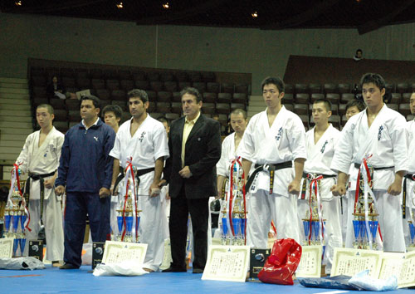
На фото слева направо (перечисляются только участники в каратэги): чемпион в легком весе Нисида, чемпион в среднем весе – иранский спортсмен Ходадади, чемпион в полутяжелом весе Фудзии, чемпион в тяжелом весе Нацухара.

По традиции Всеяпонская федерация Кёкусин каратэдо Кёкусин-кан осенью проводит чемпионат Японии в абсолютной весовой категории, однако в этот раз чемпионат проводился как весовой в целях отбора спортсменов в команду для участия во II Открытом чемпионате мира по Кёкусин-кан, который пройдет в столице Венгрии Будапеште 2-4 октября 2009 года.
Победителем в легком весе, в котором состязалось больше всего участников – 24 человека, стал самый младший спортсмен в этой категории – восемнадцатилетний Нисида Кэндзи (Федерация каратэ кэмпо Уомото-рю). Представитель не Кёкусин-кан, а другой школы, да к тому же выступающий в одиночку, без единого секунданта, этот Нисида, бросивший вызов бойцам Кёкусин-кана, показал себя острым бойцом, кипящим энергией юности, и продемонстрировал такие бои, которые по-настоящему завели зал.

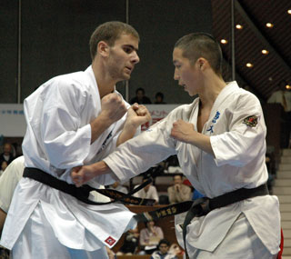

Юному и голодному до боя Нисиде, который одолел, в том числе, и чемпиона Грузии, всего 18 лет.

В первом круге основной части турнира Нисида победил чемпиона Грузии, в полуфинале одолел Сибуя Сюн, победителя весеннего весового чемпионата Японии (с ударами в голову), а в финале взял верх над еще одним представителем другой школы – Накадзава Такаёси (Каратэдо Тосинкай).
В среднем весе, в котором выступали 18 участников, финальный поединок превратился в настоящую бурю. В этом поединке сошлись Сёдзи Рёскэ (Отделение Дзёнан Кавасаки), самый титулованный боец японского Кёкусин-кана, победитель 2-го, 4-го и 6-го чемпионатов Японии в среднем весе, 5 чемпионата Японии в полутяжелом весе и 2-го абсолютного чемпионата Японии, и иранский спортсмен A. Ходадади.

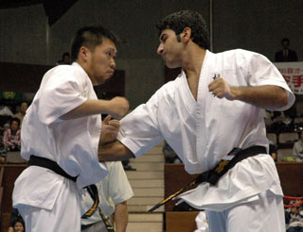

Иранец Ходадади (справа), ставший чемпионом Японии в среднем весе, хотя и по дисквалификации соперника…

Примерно через десять секунд после начала боя Сёдзи наносит удар кулаком в лицо Ходадади и повергает его в нокдаун, но бой продолжается. В продолжении боя Сёдзи снова наносит иранцу удар кулаком в горло, после которого Ходадади уже не может продолжать бой… После совещания судей Сёдзи дисквалифицируется и ему засчитывается поражение (хансоку-макэ).
Команда Ирана, представленная в каждой весовой категории только одним спортсменом, и завоевавшая золото в среднем весе, пусть даже и в виду дисквалификации соперника, сумела занять еще 4-е место в полутяжелом весе, где за Иран выступал Э. Эбрахимнасири. Сражаясь практически на одном голом инстинкте, без всякой техники и тактики, Э. Эбрахимнасири доставил массу неприятностей японским бойцам.

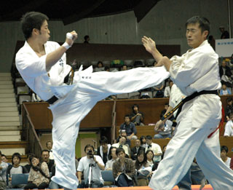

В полутяжелом весе чемпионом стал Фудзии. Рождение двадцатидвухлетнего чемпиона.

В полутяжелом весе, где выступали 16 участников, в финале сошлись Фудзии Юскэ (Отделение Дзёнан Оои-тё), бронзовый призер 2-го, 3-го и 5-го абсолютных чемпионатов Японии, победитель 4-го весового чемпионата Японии в тяжелом весе, и Фунасаки Ю (Северное отделение в преф. Нара), победитель 3-го абсолютного чемпионата Японии. В результате двадцатидвухлетний Фудзии победил двадцативосьмилетнего Фунасаки и стал чемпионом.
В тяжелом весе, в который заявились 8 человек, но соревновалось только шестеро (2 не явились на соревнования), в финальном поединке Нацухара Нодзому (Отделение Дзёнан Кавасаки), серебряный призер 4-го абсолютного чемпионата Японии, победитель 5-го и 6-го весовых чемпионатов Японии в тяжелом весе, ударом коленом в голову заработал вадза-ари у своего соперника – Сакураи Ютака (Отделение Сайкё Дзёхоку), занимавшего 6-е и 5-е места, соответственно, на 4-м и 5-м абсолютных чемпионатах Японии. Благодаря этому удару, Нацухара становится чемпионом.
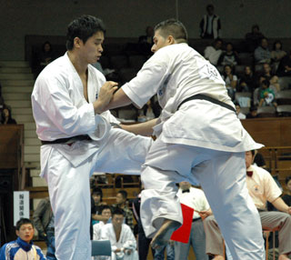

В тяжелом весе, как и предполагалось, чемпионом стал Нацухара.

В состав японской команды, которая примет участие во II Открытом чемпионате мира по Кёкусин-кан, войдут спортсмены, занявшие в своих весовых категориях первое и второе места.

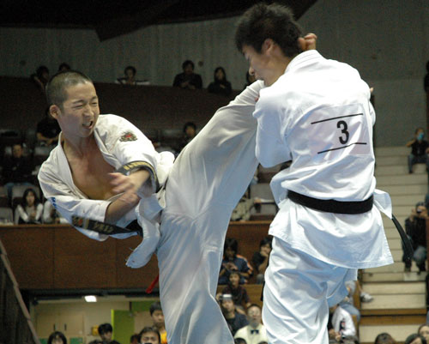
Финальный поединок в легком весе
Нисида Кэндзи (Федерация каратэ кэмпо Уомото-рю)
Победа по решению судей (4－0)
Накадзава Такаёси (Каратэдо Тосинкай)
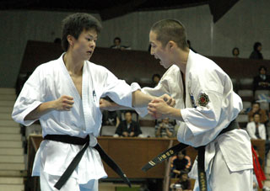

Нисида идет вперед с ударами руками, Накадзава контратакует ударами дзёдан маваси-гэри слева, маэ-гэри справа, тюдан маваси-гэри справа. Но Нисида все равно идет вперед, постоянно сдваивая цуки с ударом коленом. И Накадзава, который очень удачно начал бой, начинает отступать под градом ударов руками и лоу-киков Нисиды, застаивается. Воспользовавшись этим, кипящий энергией юный Нисида выдает бешеный спурт! Накадзава пятится под шквалом серий ударов руками и лоу-киков и получает дзёдан маваси-гэри с левой ноги. А тем временем Нисида с яростным киай идет вперед, обрушивая на противника комбинации ударов руками и коленом. В концовке он прыгает удар ногой с кувырком до-маваси-кайтэн-гэри. Время боя истекло. Уже после основного времени судьи своим решением отдают победу Нисиде (4－0)

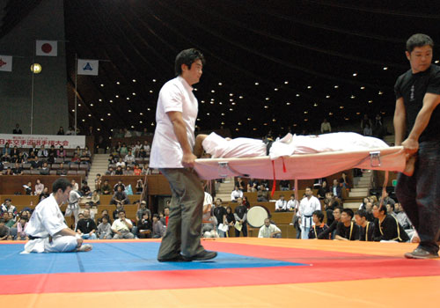
Финальный поединок в среднем весе
A. Ходадади (Иран)
Победа в виду дисквалификации соперника (хансоку-гати)
Сёдзи Рёскэ (Отделение Дзёнан Кавасаки)

Сразу после команды о начале боя Сёдзи взлетает в мощном прыжке с ударом коленом в голову и после приземления обрушивает на соперника серию ороси-дзуки. Однако один из его ударов попадает в лицо Ходадади, и тот оказывается ничком на полу. Ходадади травмирован, и судьи принимают решение о переносе продолжения боя на один бой.
В продолжении боя (сайсиай) Сёдзи умело уходит по кругу от тяжеленных ударов кулаками, с которыми на него бросается Ходадади, и сам «засаживает» сита-дзуки. Атакует в корпус ударами тюдан маваси-гэри и хидза-гэри, пробивает острые сита-дзуки. Ходадади не отступает, отвечая усиро маваси-гэри и дзёдан маваси-гэри. Почувствовав, что пробивает в корпус, Сёдзи с киай снова и снова бьет сита-дзуки, затем наносит удар кулаком, метя в верхнюю часть груди, но удар в итоге попадает в горло. Ходадади снова на полу. Но этот раз – нокаут. Иранца уносят на носилках.
Секундант Сёдзи кричит: «Сначала был удар в тюдан, он от него упал!» Однако судьи, посовещавшись, выносят решение, что первый удар Сёдзи был нанесен не в корпус, а в горло, объявляют его дисквалификацию и поражение.
Самый неприятный исход боя, о чем неоднократно предупреждал учитель Сёдзи – фукукантё Хиросигэ, который, наблюдая за этим боем, сразу сказал: «Сёдзи начал драться по правилам с ударами в голову!»

Финальный поединок в полутяжелом весе
Фудзии Юскэ (Отделение Дзёнан Оои-тё)
Победа по решению судей (5－0)
Фунасаки Ю (Северное отделение в преф. Нара)
Удар гяку-дзуки, выброшенный Фудзии, попадает противнику в голову, и он получает первое официальное замечание тюи ити. Так же, как у Сёдзи и у Нацухары, у Фудзии есть опыт соревнований по правилам Синкэн сёбу с ударами в голову, и, похоже, переключаться с одних правил на другие получается не слишком хорошо…
На тяжелые лоу-кики из низкой прочной стойки, которые наносит ему Фунасаки, Фудзии постоянно отвечает мощными гяку-дзуки, добавляя к ним дзёдан маваси-гэри справа или слева. Фунасаки в ответ бьет дзёдан маваси-гэри и какато-ороси, но мощнейшие гяку-дзуки Фудзии отбрасывают его назад. Бой завершается уже после основного времени. Все судьи отдают победу Фудзии (5 : 0).

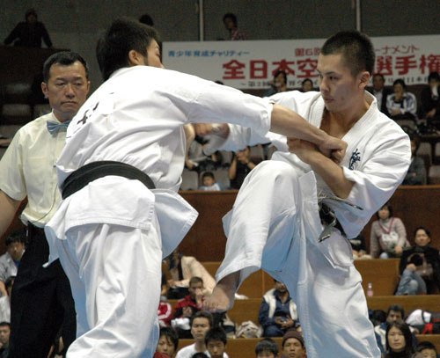

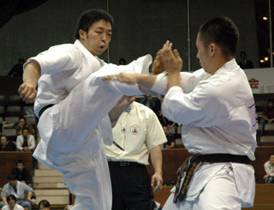

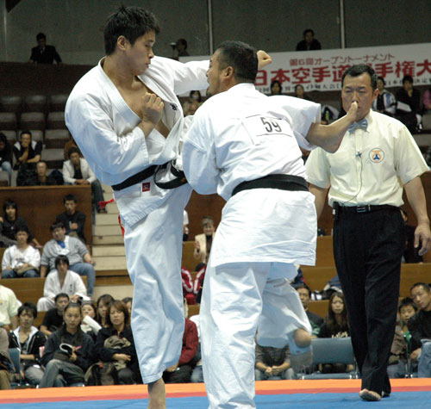
Финальный поединок в тяжелом весе
Нацухара Нодзому (Отделение Дзёнан Кавасаки)
Победа по решению судей (5－0)
Сакураи Ютака (Отделение Сайкё Дзёхоку)

Соперником Нацухары, имеющего рост 177 см, вес 96 кг, выступает Сакураи с ростом 178 см и весом 97 кг. Эти бойцы обмениваются тяжеленными ударами кулаками, лоу-киками, выстреливают дзёдан маваси-гэри. Более скоростной Нацухара переходит от левого лоу-кика к правому маэ-гэри, который причиняет его сопернику явный ущерб, после чего Нацухара переходит в атаку с серией ударов кулаками. Сакураи пятится и пропускает мощный лоу-кик справа. Затем Нацухара наносит удар правым коленом в корпус и тут же выстреливает левым коленом в голову! Вадза-ари!
Сакураи пытается контратаковать ударами кулаками и лоу-киками, но Нацухара продолжает атаковать, выстреливая лоу-кики, добавляя к ним цуки, атакуя маэ-гэри и хидза-гэри в корпус. В результате он, продемонстрировав реальное превосходство, становится победителем уже после основного времени по единогласному решению судей (5 : 0).

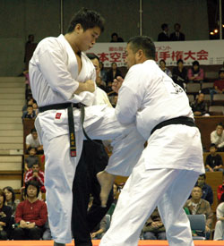

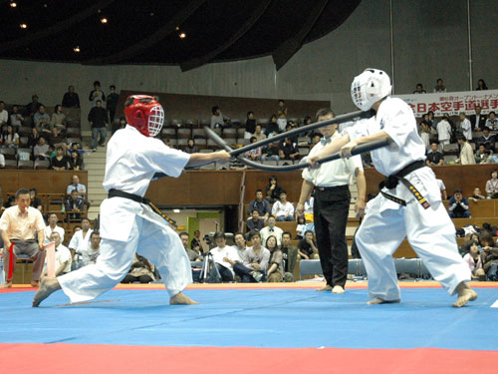
В продолжение опыта июньского весового чемпионата Японии на этом чемпионате вновь были продемонстрированы поединки на бо. С будущего года Федерация Кёкусин-кан планирует начать проведение региональных турниров по бо-дзюцу.

VI Открытый Чемпионат Японии по Кёкусин-кан

Официальные результаты
До 70 кг
1. Нисида Кэндзи (Федерация каратэ кэмпо Уомото-рю)
2. Накадзава Такаёси (Каратэдо Тосинкай)
3. Сибуя Сюн (Отделение Дзёнан Кавасаки)
4. Такаяма Тадаси (Отделение Дзёнан Кавасаки)

До 80 кг
1. A. Ходадади (Иран)
2. Сёдзи Рёскэ (Отделение Дзёнан Кавасаки)
3. Охаси Цуёси (Отделение Котэ)
4. Токусигэ Сатоси (Отделение Дзёнан Кавасаки)

До 90 кг
1. Фудзии Юскэ (Отделение Дзёнан Оои-тё)
2. Фунасаки Ю (Северное отделение в преф. Нара)
3. Саката Ёсифуса (Сёбукан каратэ)
4. Коно Такаси (Куросава додзё)

Свыше 90 кг
1. Нацухара Нодзому (Отделение Дзёнан Кавасаки)
2. Сакураи Ютака (Отделение Сайкё Дзёхоку)
3. Фудзии Масаки (Отделение Дзёнан Оои-тё)
4. Э. Эбрахимнасири (Иран)

Специальные призы
Приз за волю к победе - Э. Эбрахимнасири (Иран)
Приз за лучшую технику – Мацуо Юскэ (Отделение Кавасаки Мото Сумиёси)
Приз за победу в тамэсивари - Нацухара Нодзому (Отделение Дзёнан Кавасаки) (23 доски)

